Отчет

Работы МБОУ СОШ №1 р.п. Переяславка по питанию, в рамках

недели мероприятий информационно-просветительской работы по вопросам школьного питания

с 14.12.2020 по 22.12 .2020гг.

|  |  |  |  |  |
| --- | --- | --- | --- | --- |
| № | мероприятие | темы | Кол-во уучастников | даты |
| 1. | Просветительская (информационная) газета | «Если хочешь быть здоров – правильно питайся»  «Здоровое питание – здоровье нации», «Эстафета здоровья», «Ты – это то, что ты ешь», «Школьное здоровое питание», «Ярмарка здоровья»  - «Мы – здоровое поколение»;  - «Мы – за здоровую пищу». | 5-8кл. | 12.12 |
| 2. | Конкурс | Домашних рецептов «Вкусная и здоровая пища». | 5-11кл.  18 чел. | 14.12 |
| 3. | Просветительские (информационные) буклеты | «Витамины в вашей жизни», «Витаминный калейдоскоп», «Формула правильного питания», «Планета здоровья», «Мир здорового успеха», «Вредная еда - не для тебя!» | 9-11кл.  22 чел. | 15.12 |
| 4. | Конкурс рисунков  /индивидуальные работы/ | «Здоровое питание школьников» | 5-11 | С 07.12 до 20.12 |
| 5. | Анкетирование обучающихся | «Школьная столовая» | 5а - 25  6б - 27  9в - 25  10а - 22  11б - 20 | 10.12  11.12 |
| 6. | Классный час | -«Правильное питание – залог здоровья»  - «Режим питания. Правила поведения за столом»»; - «Здоровое питание»; - «Здоровое питание и распорядок дня современного школьника»; - «Питание и здоровье»; | 1-11  456 чел. | 16.12 |
|  | Интервью | «Наши доблестные работники столовой» |  | 17.12  21.12 |
| 8. | Беседы и практическая работа | «Формула правильного питания» - работа в спец. блокнотах для школьников | 5а,в  5б – 58 чел. | 11.12  15.12 |
| 9. | Организация работы и участия родителей и обучающихся на сайте портала | «Разговор о правильном питании» |  | 12.12 – 30.12 |
| 10. | Конкурс | Конкурс профессионального мастерства «Юниор Skills», компетенция: Ресторанное искусство | 8-е – 12 чел | 18.12 |
| 11. | Выставка книг | - «О вкусной и здоровой пище»;  - «Традиции питания»  - «Правильное питание – основа здоровья»; | 1-11 – 210 чел | 14.12 –  22.12.20 |
| 12. | Проба контрольных блюд в школьной столовой | 1-2 представителя от класса | 8 род. | ежедневно |
|  |  | Победители и участники конкурсов награждены грамотами. | | |

Конкурс профессионального мастерства «Юниор Skills», компетенция: Ресторанное искусство

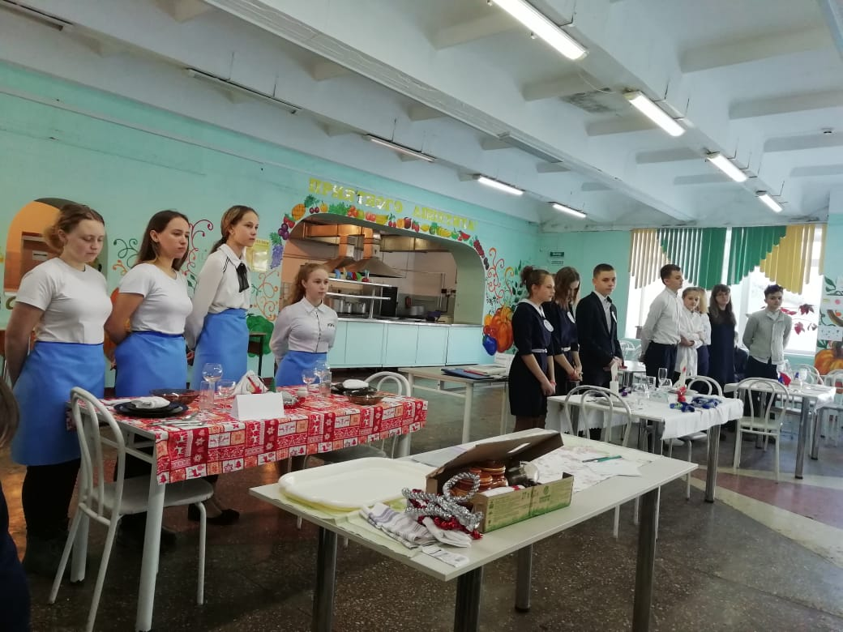

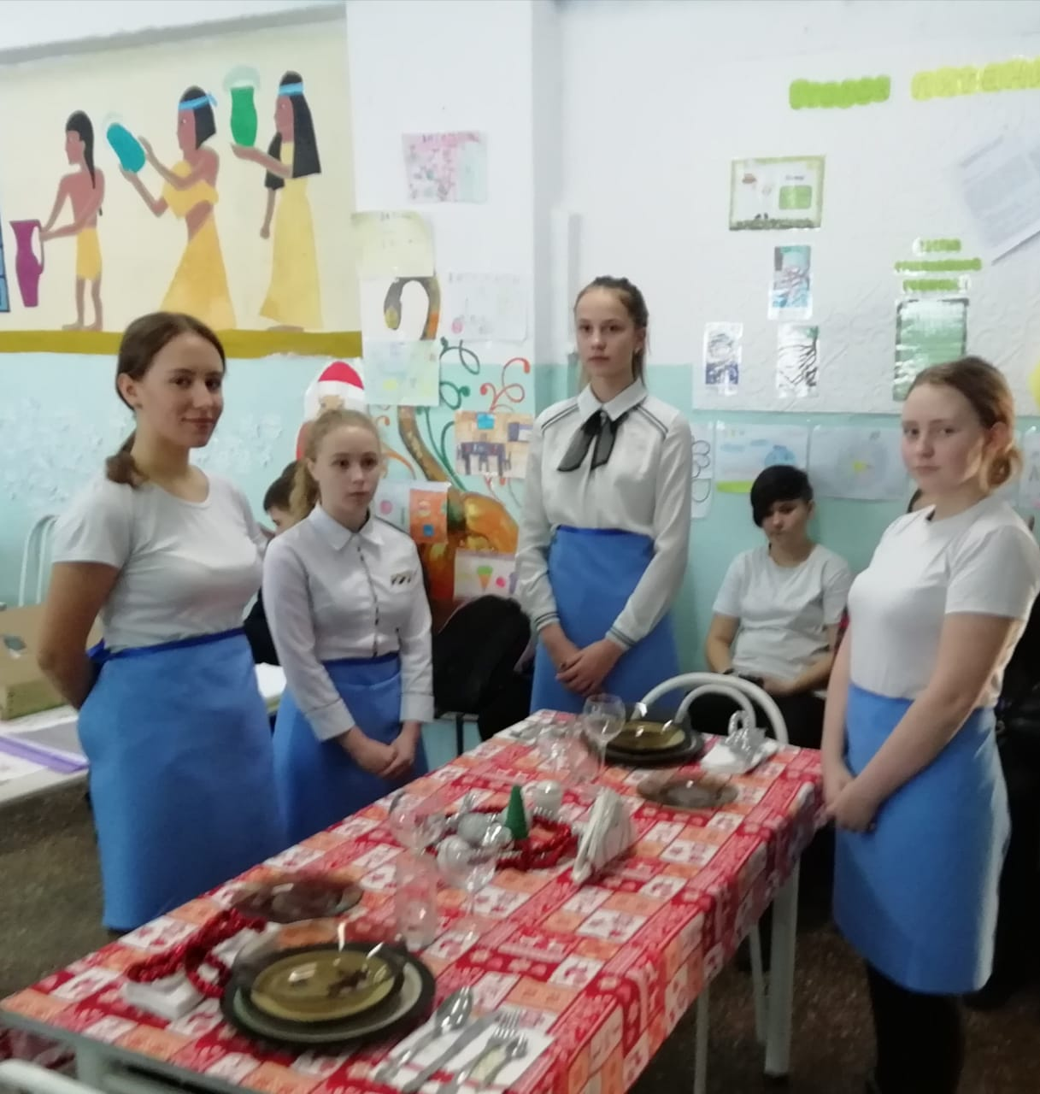

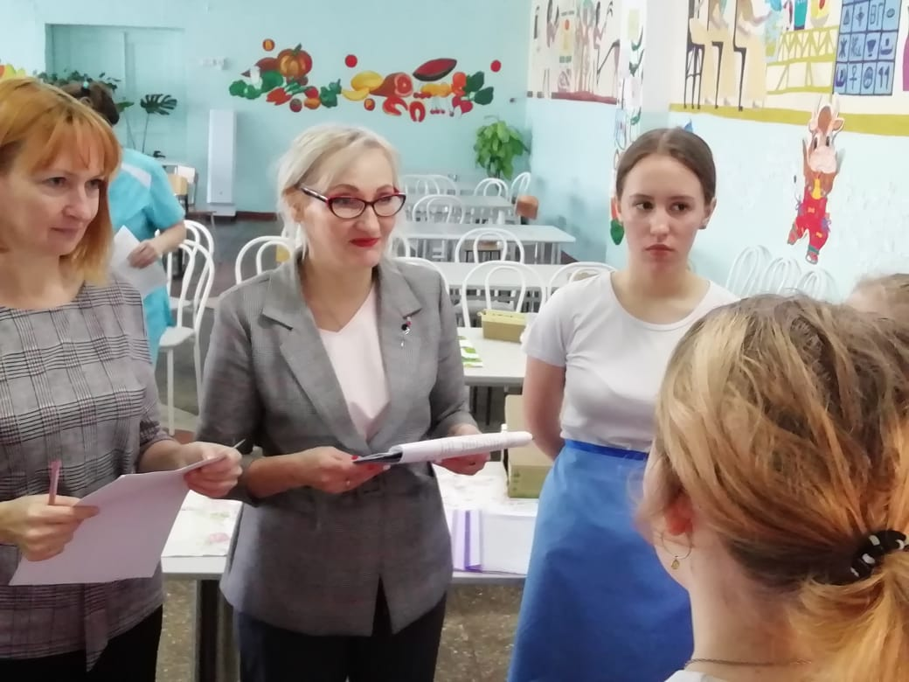

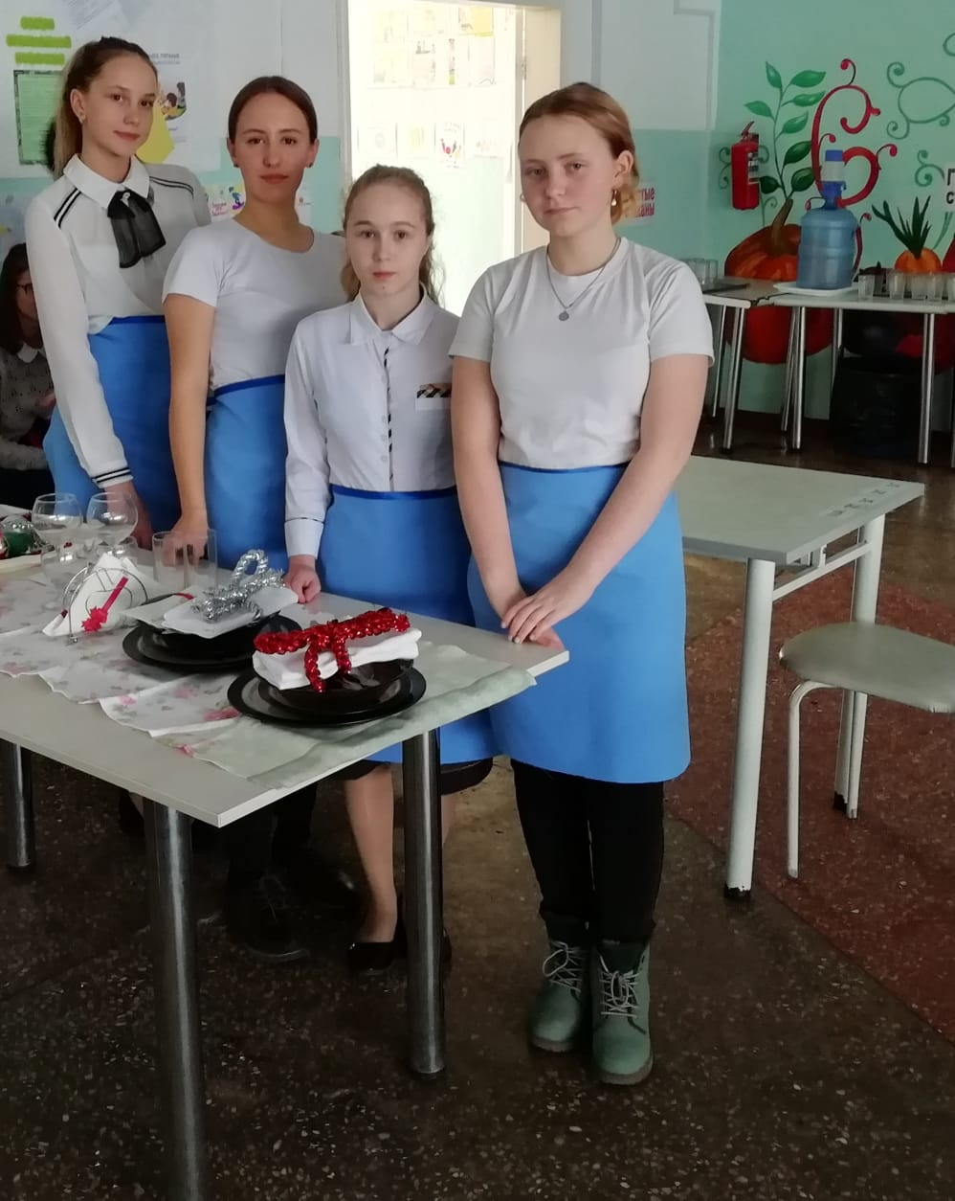

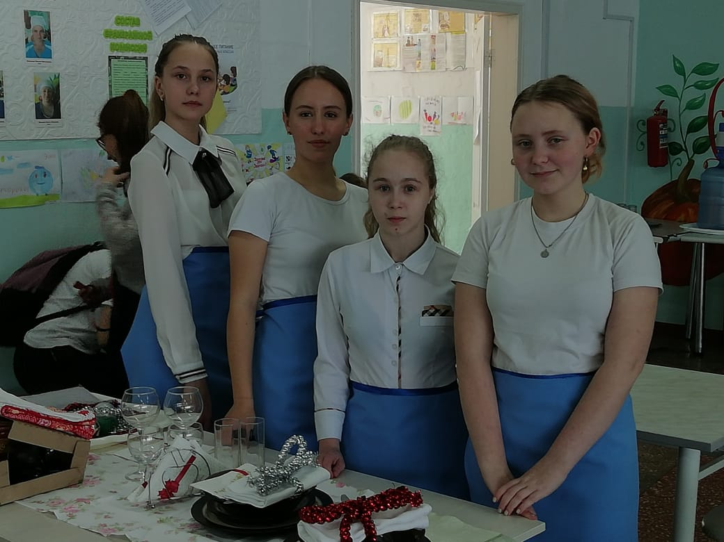

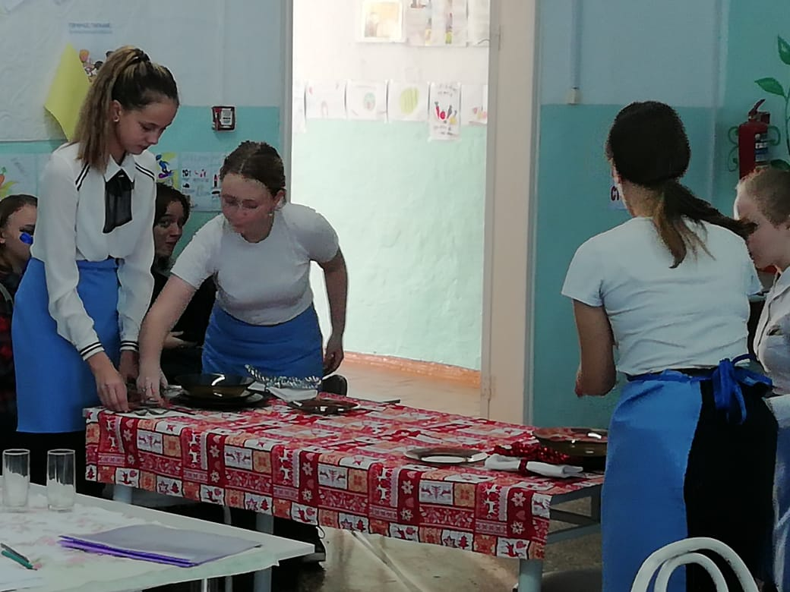

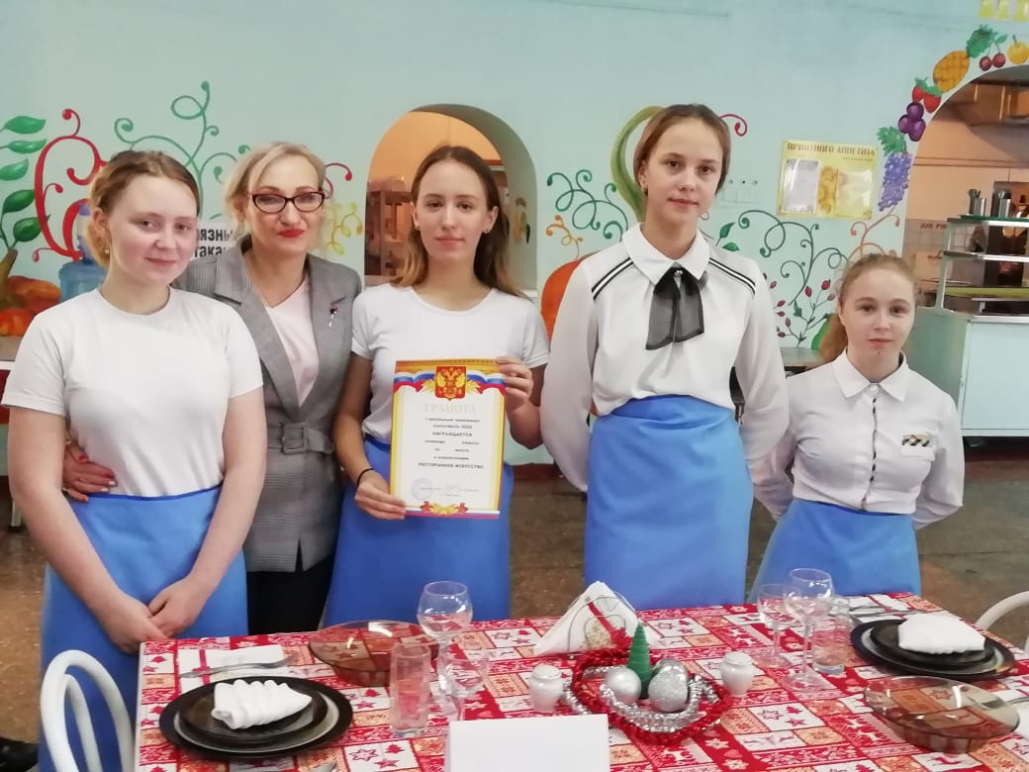

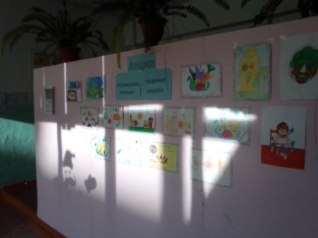Конкурс рисунков « Правильное питание – здоровая нация!» - оформление школьной столовой

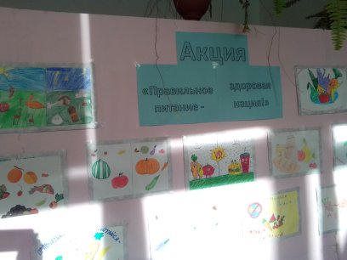

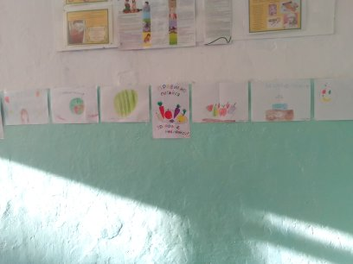

Просветительская (информационная) газета о правильном питании

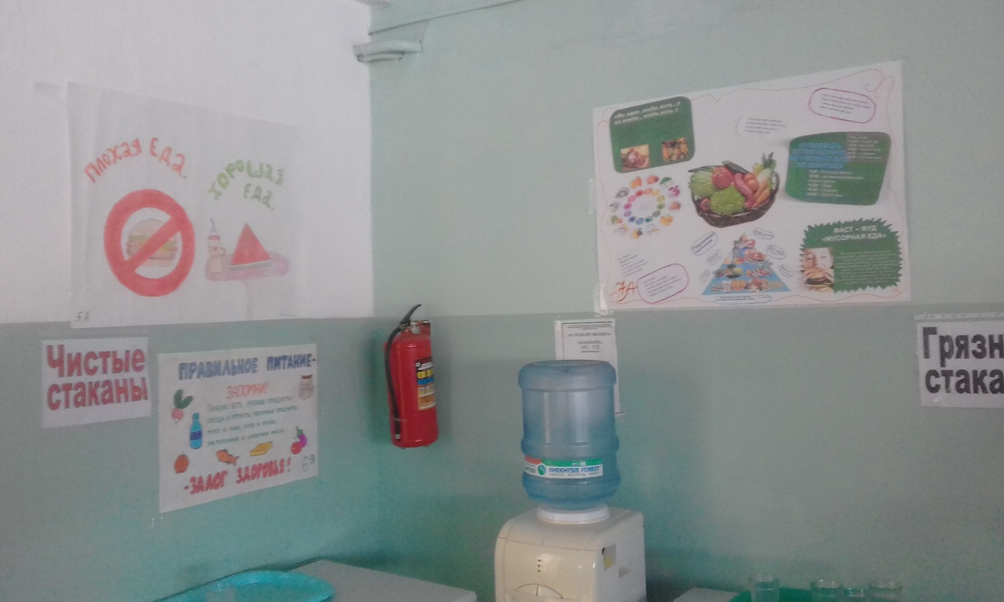

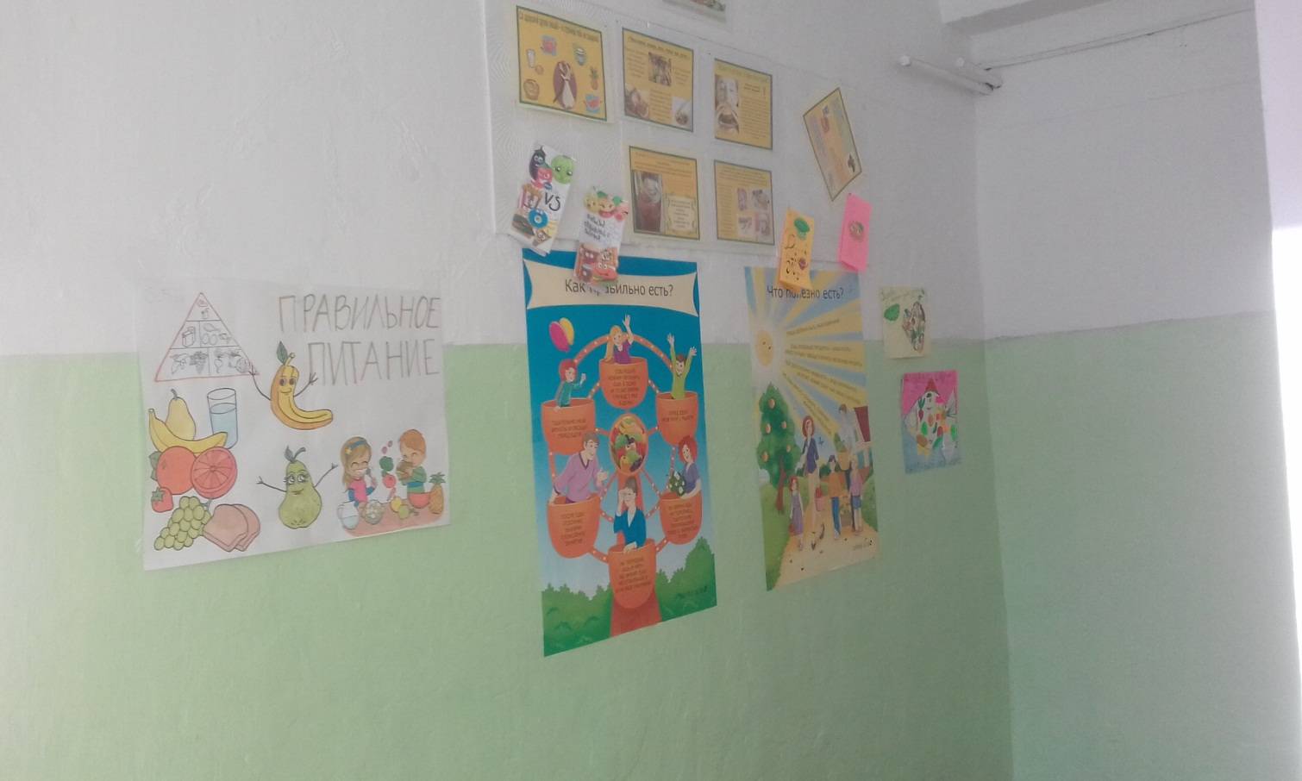

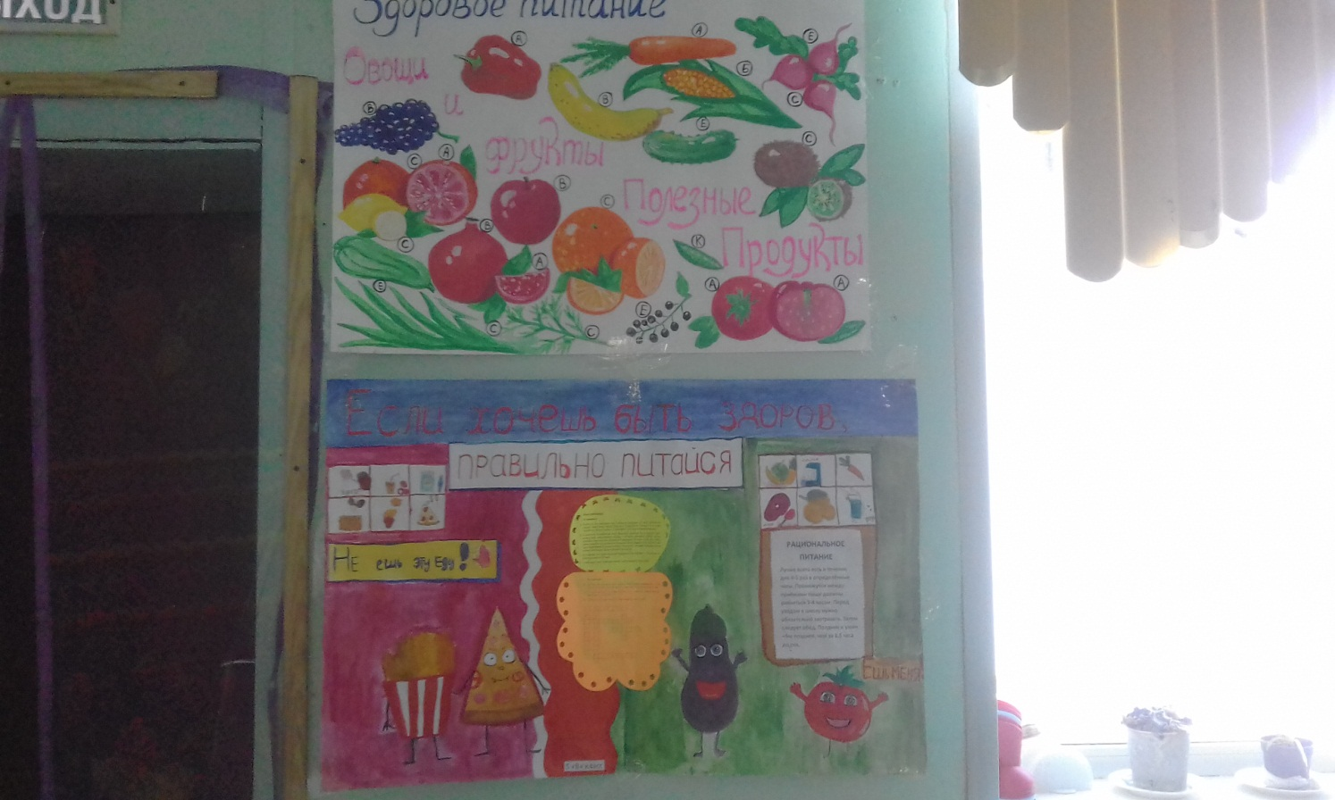

Проба контрольных блюд в школьной столовой

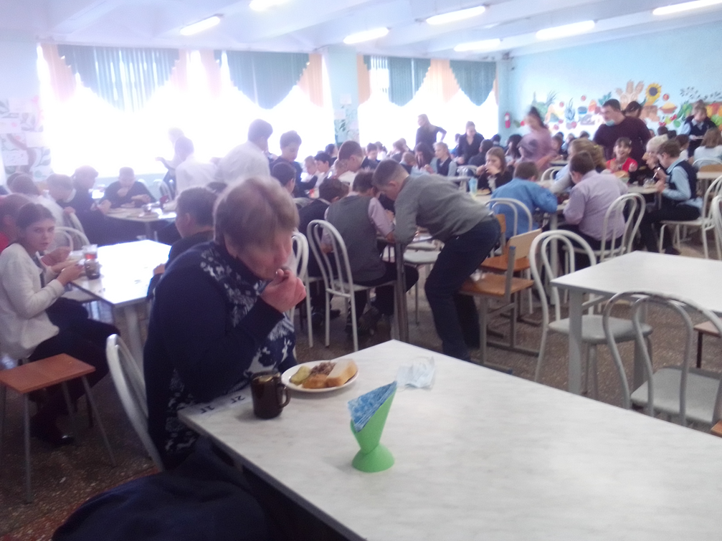

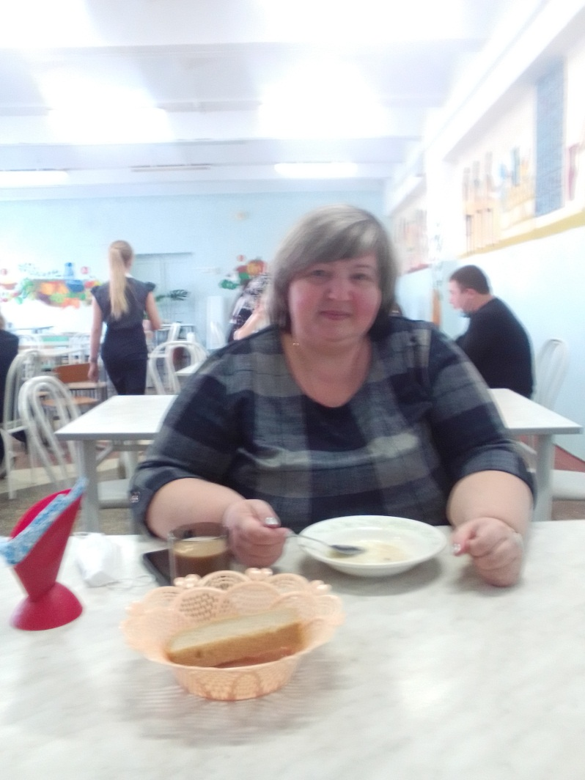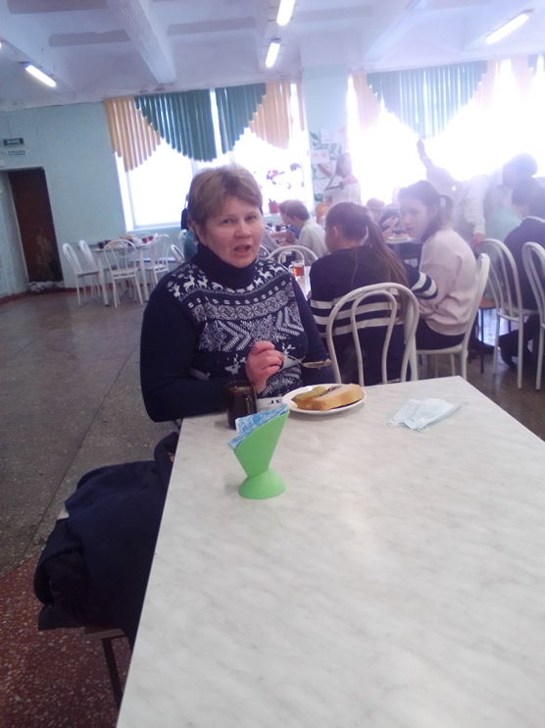

**Анкета "Питание глазами обучающихся"**

1.Удовлетворяет ли тебя система организации питания в школе?

2. Устраивает ли тебя ежедневное меню?

3. Удовлетворен ли ты качеством приготовления пищи?

4. Удовлетворен ли ты работой обслуживающего персонала?

5. Удовлетворен ли ты графиком питания. Твои предложения.

6. Считаешь ли ты, что горячее питание повышает твою успеваемость?

Участие в анкетировании приняли 98 респондентов,

Результаты анкетирования:

На 1 вопрос ответили да - 83 ребенка; нет – 10 чел., не знают – 3

На 2 вопрос ответили да – 76; нет- 12; затрудняются ответить – 10

На 3 вопрос ответили да – 81; нет – 8; затрудняются ответить - 9

На 4 вопрос ответили да - 90; нет – 8;

На 5 вопрос ответили да – 78; нет- 10; затрудняются ответить - 11;

На 6 вопрос ответили да – 94; нет – 4.

**В анкетировании участвовало 100 учащихся**

**Анкета для ученика "Завтракал ли ты?"**

1. Что ты ел на завтрак?

2. Считаешь ли ты завтрак необходимым?

3. Какие твои любимые овощи?

4. Какие овощи ты не ешь?

5. Сколько раз в день ты ешь овощи?

6. Любишь ли ты фрукты?

7. Какие фрукты твои любимые?

8. Сколько раз в день ты ешь свежие фрукты?

9. Что ты ешь чаще всего между основными приемами пищи?

10.Какой напиток ты  пьешь чаще всего?

11.Считаешь ли ты продукты, которые употребляешь полезными для себя?

12.Считаешь ли ты, что твой вес: нормальный, избыточный, недостаточный?

**Результаты анкетирования:**

На 1 вопрос ответили: бутерброды – 16; каши -12; яичница, омлет – 37; ничего – 35

На 2 вопрос ответили: да – 92; нет – 8;

На 3 вопрос ответили: баклажан -6; помидор – 67; перец – 56; огурцы – 52; морковь – 43; картофель – 87; все – 32;

На 4 вопрос ответили: кабачок – 12; свекла – 16; помидор – 3; брокколи – 3; помидор – 2; капуста – 35; все ем – 32чел.;

На 5 вопрос ответили: 0 – 8; 1- 32; 2 – 8; 3 – 6; не ответили - 46

На 6 вопрос ответили: да – 100

На 7 вопрос ответили: банан – 87; яблоки – 56; ананас – 12; клубника – 45; мандарины – 78; киви – 14; груша – 12; гранаты – 8;

На 8 вопрос ответили: 0 – 9; 1- 15; 2 – 45; 3 – 12; 5 – 6;

На 9 вопрос ответили: мясные блюда – 54; суп -1 2; пью воду – 5; лапшу – 73;

Чипсы – 34; конфеты – 12; печенье, вафли – 16; ничего – 53

На 10 вопрос ответили: пепси – 43; вода – 28; кока-кола – 39; сок – 22; кофе – 12; чай – 44.

На 11 вопрос ответили: да – 73; нет – 15; не знают – 12.

На 12 вопрос ответили: нормальный – 88; избыточный – 7; не ответили на вопрос – 5 чел.